## 微专题1　向量数量积的综合应用

向量的数量积、向量的垂直是考查的热点，向量的数量积，向量垂直条件与数量积的性质常以客观题形式考查．解答题以向量为载体，常与三角函数交汇命题，重视数形结合与转化化归思想的考查，主要培养数学运算、直观想象等核心素养．

一、向量的数量积

例1　(1)如图，在梯形*ABCD*中，*AB*∥*CD*，*CD*＝2，∠*BAD*＝，若·＝2·，则·＝________.

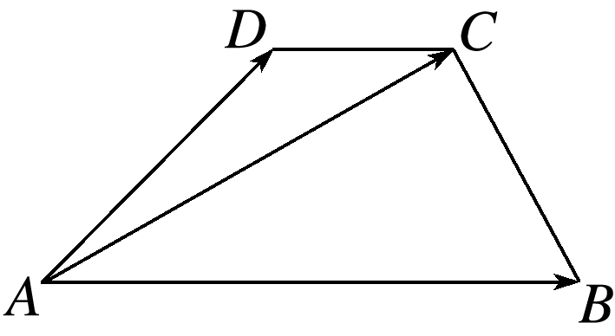

答案　12

解析　因为·＝2·，

所以·－·＝·，

所以·＝·.

因为*AB*∥*CD*，*CD*＝2，∠*BAD*＝，

所以2||＝||||cos ，

化简得||＝2.

故·＝·(＋)＝||2＋·

＝(2)2＋2×2cos ＝12.

(2)在△*ABC*中，已知与的夹角是90°，||＝2，||＝1，*M*是*BC*上的一点，且＝*λ*＋*μ*(*λ*，*μ*∈**R**)，且·＝0，则的值为________．

答案

解析　根据题意，建立如图所示的平面直角坐标系，

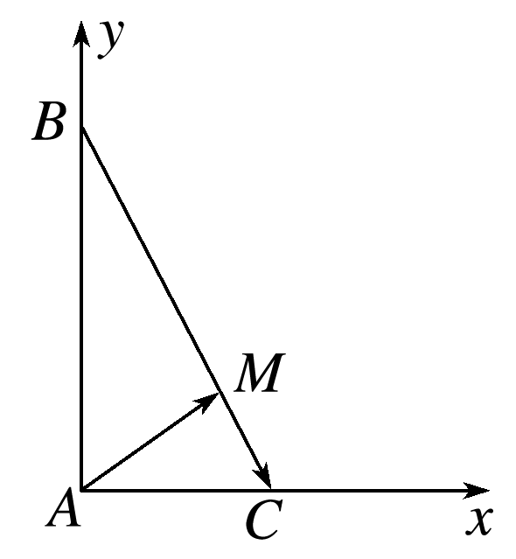

则*A*(0,0)，*B*(0,2)，*C*(1,0)，

所以＝(0,2)，＝(1,0)，＝(1，－2)．

设*M*(*x*，*y*)，则＝(*x*，*y*)，

所以·＝(*x*，*y*)·(1，－2)＝*x*－2*y*＝0，

所以*x*＝2*y*，

又＝*λ*＋*μ*，

即(*x*，*y*)＝*λ*(0,2)＋*μ*(1,0)＝(*μ*，2*λ*)，

所以*x*＝*μ*，*y*＝2*λ*，所以＝＝.

反思感悟　向量数量积的运算方法

(1)当已知向量的模和夹角时，可利用定义法求解，即***a***·***b***＝|***a***||***b***|cos *θ*(*θ*为非零向量***a***，***b***的夹角)．

(2)当已知向量的坐标时，可利用坐标法求解，即若***a***＝(*x*1，*y*1)，***b***＝(*x*2，*y*2)，则***a***·***b***＝*x*1*x*2＋*y*1*y*2.

提醒：解决涉及几何图形的向量的数量积问题时，可先利用向量的加、减运算或数量积的运算律化简后再运算．但一定要注意向量的夹角与已知平面几何图形中的角的关系是相等还是互补．

二、向量数量积的应用

1．求模

例2　已知平面向量***a***，***b***的夹角为，且|***a***|＝，|***b***|＝2，在△*ABC*中，＝2***a***＋2***b***，＝2***a***－6***b***，*D*为*BC*的中点，则||＝________.

答案　2

解析　因为＝(＋)＝(2***a***＋2***b***＋2***a***－6***b***)＝2***a***－2***b***，

所以||2＝4(***a***－***b***)2＝4(***a***2－2***a***·***b***＋***b***2)

＝4×＝4，

则||＝2.

2．求夹角

例3　已知正方形*ABCD*，点*E*在边*BC*上，且满足2＝，设向量，的夹角为*θ*，则cos *θ*＝________.

答案　－

解析　因为2＝，

所以*E*为*BC*的中点．

设正方形的边长为2，则||＝，||＝2，

·＝·(－)＝||2－||2＋·＝×22－22＝－2，

所以cos *θ*＝＝＝－.

3．垂直问题

例4　已知*O*为坐标原点，＝(2,5)，＝(3,1)，＝(6,3)，则在线段*OC*上是否存在点*M*，使得⊥？若存在，求出点*M*的坐标；若不存在，请说明理由．

解　假设存在点*M*，且＝*λ*＝(6*λ*，3*λ*)(0≤*λ*≤1)．

则＝(2－6*λ*，5－3*λ*)，＝(3－6*λ*，1－3*λ*)，

∵⊥，

∴(2－6*λ*)(3－6*λ*)＋(5－3*λ*)(1－3*λ*)＝0，

即45*λ*2－48*λ*＋11＝0，解得*λ*＝或*λ*＝，

∴＝(2,1)或＝，

∴存在*M*(2,1)或*M*满足题意．

反思感悟　(1)求向量的模的方法

①公式法：利用|***a***|＝及(***a***±***b***)2＝|***a***|2±2***a***·***b***＋|***b***|2，把向量模的运算转化为数量积运算；

②几何法：利用向量的几何意义，即利用向量加、减法的平行四边形法则或三角形法则作出向量，然后求解．

(2)求平面向量夹角的方法

①定义法：由向量数量积的定义知，cos *θ*＝，其中两个向量的夹角*θ*的范围为[0，π]，求解时应求出三个量：***a***·***b***，|***a***|，|***b***|或者找出这三个量之间的关系；

②坐标法：若***a***＝(*x*1，*y*1)，***b***＝(*x*2，*y*2)，则cos *θ*＝.

(3)两向量垂直的应用

***a***⊥***b***⇔***a***·***b***＝0⇔|***a***－***b***|＝|***a***＋***b***|(其中***a***≠**0**，***b***≠**0**)．